Текущий контроль-1 (ТК-1)
Задача
Дано:
По 12 территориям региона за некоторый год имеются следующие данные:
Х - среднедушевой прожиточный минимум в день на одного трудоспособного жителя региона, руб.
У - среднедневная заработная плата трудоспособного жителя региона, руб.
Варианты исходных данных представлены в таблице 1.
Таблица 1. Варианты исходных данных задачи
№ территории | 1 | 2 | 3 | 4 | 5 | 6 | 7 | 8 | 9 | 10 | 11 | 12
Х, руб. | 78 | 82 | 87 | 79+6=85 | 89 | 106 | 67+6=73 | 88 | 73 | 87 | 76 | 115
У, руб. | 133 | 148 | 134 | 154+8=162 | 162 | 195 | 139+8= 147 | 158 | 152 | 162 | 159 | 173

Необходимо:
1. Построить график зависимости У от Х.
2. Построить линейное уравнение регрессионной зависимости У от Х.
3. Рассчитать линейный коэффициент парной корреляции и среднюю ошибку аппроксимации.
4. Оценить статистическую значимость параметров регрессии, корреляции и самого уравнения регрессии в целом.

Образец решения задачи имеется в учебной литературе:
Практикум по эконометрике: Учеб. пособие/ Елисеева И.И., С.В. Курышева Н.М. Гордеенко и др. Под ред. И.И. Елисеевой. – М.: Финансы и статистика, 2005. Стр. 16-20.
Скачать: http://economx.narod.ru/books/readbooks/eliseeva_ek_pr.djvu

Рубежный контроль (РК)
Задачи
Задание 1
По приведенной форме модели уравнений:
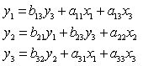.
найдите структурные коэффициенты модели:
у₁ = (2+8)х₁+4х₂+10х₃
у₂= 3х₁-(6+6)х₂+2х₃
у₃ = -5х₁+8х₂+(5+8)х₃

3. Образец решения задачи имеется в учебной литературе:
Практикум по эконометрике: Учеб. пособие/ Елисеева И.И., С.В. Курышева Н.М. Гордеенко и др. Под ред. И.И. Елисеевой. – М.: Финансы и статистика, 2005. Стр. 108-112.

Задание 2
По 30 территориям России известны данные о среднедневном душевом доходе в рублях (у), среднедневной заработной плате одного работающего в рублях (x₁ ) и среднем возрасте безработного (x₂ ).
Основные характеристики переменных представлены в таблице 1.
Таблица 1. Исходные данные задания 2
Признак | Среднее значение, | Среднее квадратическое отклонение, | Линейный коэффициент парной корреляции, r
Среднедневной душевой доход, руб., y | 86,8+8 | 11,44+8 | ryx₁= 0,8405+0,001*8=0,8485  ryx₂= - 0,2101-0,001*8= -0,2181
Среднедневная заработная плата одного работающего, руб., x₁ | 54,9+6 | 5,86+6 | rx₁x₂= - 0,1160
Средний возраст безработного,  лет, x₂ | 33,5+8 | 0,58

Необходимо:
1. Построить уравнение множественной регрессии в стандартизованной и естественной формах.
2. Рассчитать частные коэффициенты эластичности.
3. Рассчитать линейные коэффициенты частной корреляции и коэффициент множественной корреляции.
4. Рассчитать общий и частные F критерии Фишера.

3. Образец решения задачи имеется в учебной литературе:
Практикум по эконометрике: Учеб. пособие/ Елисеева И.И., С.В. Курышева Н.М. Гордеенко и др. Под ред. И.И. Елисеевой. – М.: Финансы и статистика, 2005. Стр. 56-60.

Контрольная работа (КР)
Для выполнения контрольной работы Вы должны кратко ответить в письменном виде на все основные вопросы и не менее чем на 4 дополнительных вопроса.
Основные вопросы
- Дайте полное объяснение того, что означает регрессия и корреляция.
- Зачем и каким образом разделяют все переменные системы на факторы (регрессоры) и объясняемые переменные?
- Опишите подробно МНК как метод оценки параметров.
- Для чего нужна и что означает спецификация модели?
- Охарактеризуйте классы и виды нелинейной регрессии.
- Как выполняется анализ статистических характеристик модели?
- В чем смысл критерия Фишера и Стьюдента?
- Какова роль интеркорреляции факторов в задачах множественной регрессии?
- Опишите двухшаговый метод наименьших квадратов.
- Опишите временной ряд и прогноз по линейной регрессии.
Дополнительные вопросы
- Опишите прогноз по квадратичной и экспоненциальной модели.
- Опишите прогноз по модели Хольта — Винтерса.
- Объясните явление авторегрессии и прогноз в такой модели.
- Какова роль остатков?
- Как выполняется сравнительный анализ моделей?
- Опишите связи между эконометрикой, эконометрическими моделями и системным анализом.
- Укажите главные особенности экономических и эконометрических моделей.
- Каковы особенности характеристики взаимосвязей компонентов системы и их описания в эконометрике?
- Каковы главные особенности системы рекурсивных уравнений?
- Каковы преимущества приведенной формы системы эконометрических уравнений?
- В чем заключается проблема гетероскедастичности?
- В чем смысл разделения переменных системы на экзогенные и эндогенные?
- С чем связано введение лаговых переменных.
- В чем заключается проблема идентифицируемости модели?
- Как формулируется счетное правило идентифицируемости?
- Каков экономический смысл адаптивных ожиданий и рациональных ожиданий?

Итоговый контроль (ИК)
Экзаменационные задачи
Для выполнения итогового экзаменационного задания необходимо:
1. Выполнить 3 представленных задания.
Вопросы и задания на выполнение конкретных расчетов могут быть либо выполнены без применения компьютерных программ, и тогда они должны быть представлены в виде четкого поэтапного алгоритма, каждый этап которого обеспечивается необходимыми письменными пояснениями, а весь алгоритм обоснован; либо при использовании ИТ обосновывается выбор конкретной программы и объясняется, какими функциями данной программы приходится пользоваться.
2. Дать развернутый ответ на вопросы из списка дополнительных вопросов (не менее 3 вопросов).
Вопросы и задания качественного (теоретического) характера должны оформляться письменно, начиная с формулировок основных понятий и определений, после чего следует формировать четкую логическую структуру, выстраиваемую в виде алгоритма и сопровождаемую схематическим представлением взаимосвязей и пояснением статистического и экономического (там, где он имеется) смысла понятий и результатов. Оптимальный объем ответа — 1—2 страницы.

Задание 1
Задание 1.1.
Дано.
По территориям Центрального района за 1995 г. имеются следующие данные:
У - средний размер назначенных ежемесячных пенсий, руб.;
Х - прожиточный минимум в среднем на одного пенсионера в месяц, руб., представленных в таблице 1.
Таблица 1. Данные за 1995 г. по территориям Центрального района
Район | Средний размер назначенных ежемесячных пенсий, тыс. руб. У | Прожиточный минимум в среднем на одного пенсионера в месяц, тыс. руб. Х
Брянская область | 240 | 178
Владимировская обл. | 226 | 202
Ивановская обл. | 221 | 197
Калужская обл. | 226 | 201
Костромская обл. | 220 | 189
г. Москва | 250+8 | 302+6
Московская обл. | 237 | 215
Орловская обл. | 232 | 166
Рязанская обл. | 215 | 199
Смоленская обл. | 220 | 180
Тверская обл. | 222 | 181
Тульская обл. | 231 | 186
Ярославская обл. | 229+8 | 250+6

Необходимо.
Выполнить следующий анализ связи между У и Х:
- построить поле корреляции и сформулировать гипотезу о форме связи,
- рассчитать по формулам коэффициенты линейного уравнения зависимости У от Х;
- оценить модель с помощью средней ошибки аппроксимации и критерия Фишера.
Расчеты по формулам желательно выполнять в среде Ехсе1

Задание 1.2.
Для данных задания 1.1 с помощью функций Excel (Линейн, Регрессия) произвести расчеты характеристик линейной регрессии, провести эконометрический анализ полученных расчетов.
Пояснения
1. Пример эконометрического анализа линейной модели с помощью функции Ехсе1 Линейн, Регрессия имеется в литературе:
- Практикум по эконометрике: Учеб. пособие/ Елисеева И.И., С.В. Курышева Н.М. Гордеенко и др. Под ред. И.И. Елисеевой. – М.: Финансы и статистика, 2005. Функции Линейн и Регрессия - Стр. 22-27;
- Орлова И.В. Экономико-математические методы и модели. Выполнение расчетов в среде Ехсе1. Практикум. – М.: ЗАО Финстатинформ, 2000. Программа Регрессия: Стр. 114-121.

Задание 1.3.
Для данных задания 1.1 произвести расчеты теоретических и прогнозных значений У по линейной модели с помощью функций Ехсе1: Тенденция и Предсказание.
Пояснения.
С помощью функций Тенденция можно получить расчетные значения У по линейной модели, а с помощью функции Предсказание можно получить прогнозные значения У по линейной модели.
Функции Тенденция и Предсказание можно изучить в Ехсе1 в разделе пояснения к функции.

Задание 2
Дано.
В таблице 1 показаны месячные данные переменных деятельности фирмы по выпуску одного продукта:
У - объема выпуска продукции, тыс. руб.;
Х1 – время, месяцы;
Х2 – затраты на рекламу, тыс. руб.;
Х3 – цена продукции, тыс. руб.;
Х4 – цена конкурента, тыс. руб.;
Х5 индекс потребительских расходов.

Таблица 1. Варианты исходных данных для выполнения задания 2.1
Время, месяцы, Х1 | Затраты на рекламу, тыс. руб., Х2 | Цена продукции, тыс. руб. Х3 | Цена продукции конкурента, тыс. руб. Х4 | Индекс потребительских расходов, Х5 | Объем выпуска продукции, тыс. руб. У
1 | 4+0,1*8 | 15 | 17 | 100 | 126+6
2 | 4,8 | 14,8 | 17,3 | 98,4 | 137
3 | 3,8 | 15,2 | 16,8 | 101,2 | 148
4 | 8,7 | 15,5 | 16,2 | 103,5 | 191
5 | 8,2 | 15,5+0,1*8 | 16 | 104,1 | 274
6 | 9,7 | 16 | 18 | 107 | 370
7 | 14,7 | 18,1 | 20,2 | 107,4 | 432+6
8 | 18,7 | 13 | 15,8 | 108,5 | 445
9 | 19,8 | 15,8 | 18,2+0,1*8 | 108,3 | 367
10 | 10,6 | 16,9 | 16,8 | 109,2 | 367
11 | 8,6 | 16,3 | 17 | 110,1 | 321
12 | 6,5 | 16,1 | 18,3 | 110,7 | 307
13 | 12,6 | 15,4 | 16,4 | 110,3 | 331
14 | 6,5 | 15,7 | 16,2 | 111,8+0,1*8 | 345
15 | 5,8 | 16 | 17,7 | 112,3 | 364
16 | 5,7 | 15,1 | 16,2 | 112,9 | 384+6
17
Где: Х1 – порядковый номер месяца: 1 – январь предыдущего года, 13- январь текущего года
Х5 - индекс потребительских расходов равен отношению значений потребительских расходов в текущем периоде к предыдущему;
Необходимо.
1. С помощью Ехсе1 программ Пакета анализа: Корреляция, Регрессия
- выполнить многофакторный анализ зависимости У от факторов Х1, Х2, Х3, Х4, Х5,
- получить прогнозные значения у по многофакторной модели.

Задание 3
Дано.
Имеются исходные данные обменного курса валют в динамике и на текущую дату находятся по адресу:
http://www.finmarket.ru/mval.asp, курсы валют ЦБ РФ, Курсы валют ЦБ РФ, конвертор валют., страница которой показана на рис. 1.
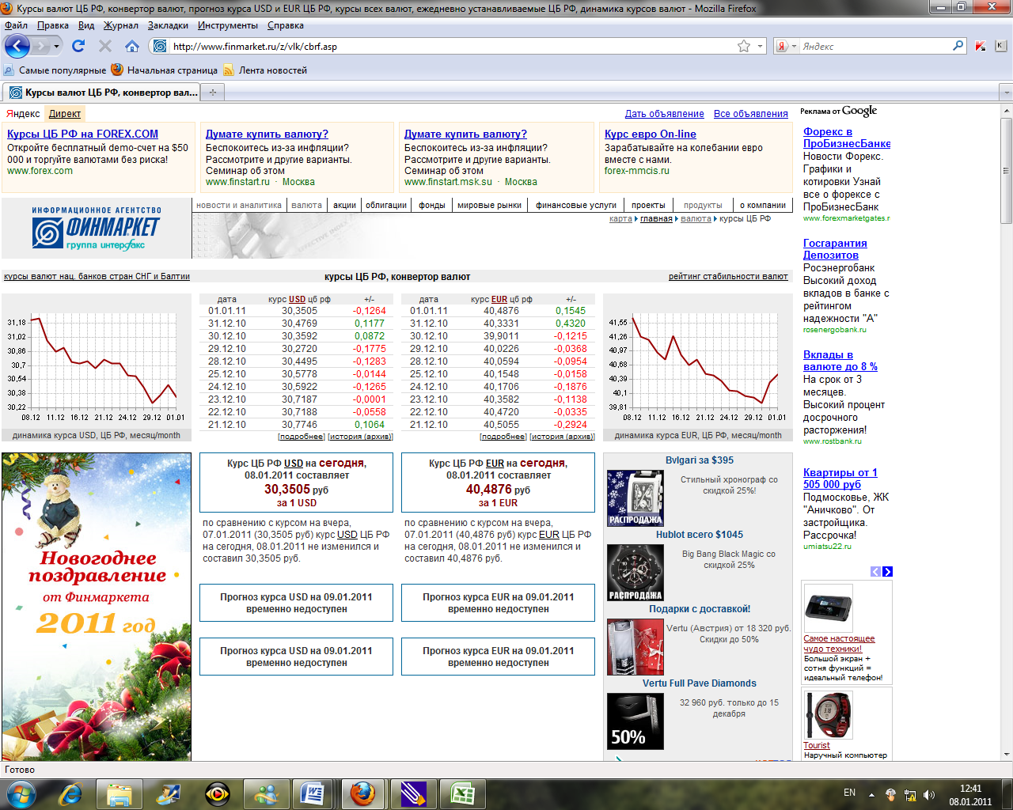
Рис. 1. Исходные данные курса валют

Необходимо.
С помощью финансовых функций программы Excel или иных программ проанализировать изменения обменного курса валюты и получить прогноз на следующий период.

Пояснения.
1. Пример обработки данных временных рядов имеется в литературе:
- Практикум по эконометрике: Учеб. пособие/ Елисеева И.И., С.В. Курышева Н.М. Гордеенко и др. Под ред. И.И. Елисеевой. – М.: Финансы и статистика, 2005. Стр. 151-158
- Орлова И.В. Экономико-математические методы и модели. Выполнение расчетов в среде Ехсе1. Практикум. – М.: ЗАО Финстатинформ, 2000. Стр. 82-92.
2. Методы сглаживания временных рядов можно произвести с помощью линейной фильтрации при построения графика в Ехсе1 2007 «Точечная», параметр линии тренда см. рис. 2
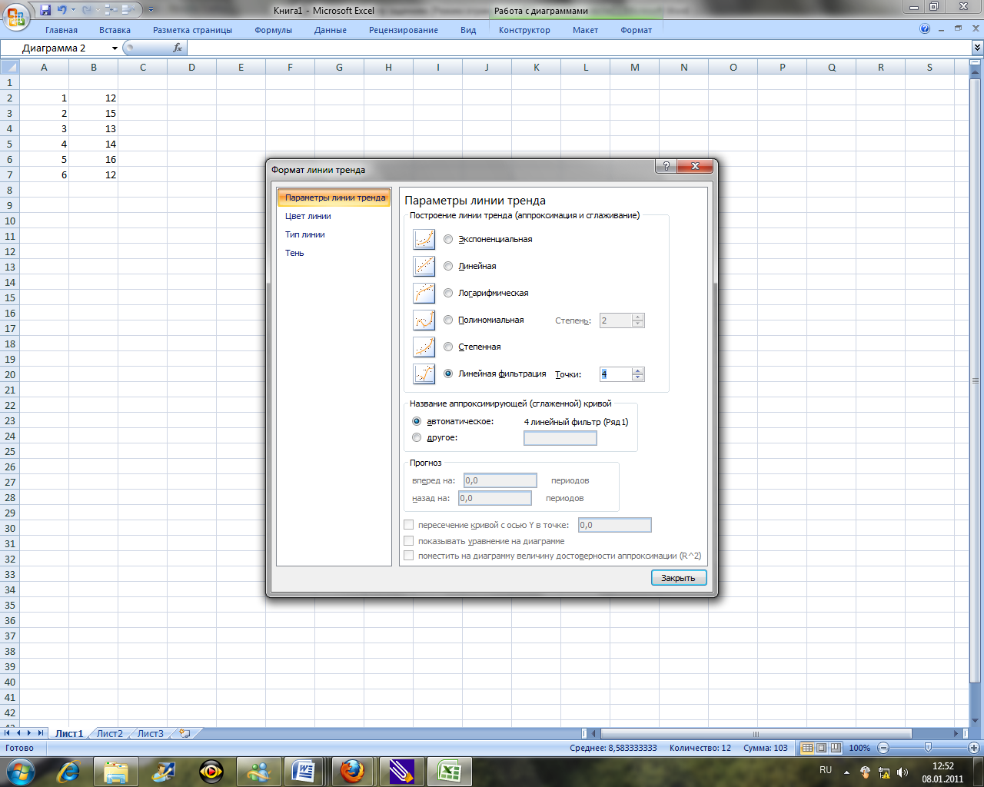
Рис. 2. Фильтрация временного ряда

Дополнительные вопросы
- Объясните иерархическую структуру решения задачи построения и анализа эконометрической модели.
- Что такое поле корреляции и как оно используется в эконометрике?
- Описательная статистика и работа с такими статистиками.
- Нулевая гипотеза и проблема оценки значимости.
- Что представляет обобщенный метод наименьших квадратов (ОМНК)?
- Характеристики степени тесноты связи в нелинейном случае в модели множественной регрессии.
- Критерии выбора факторных (объясняющих) переменных.
- Как и для чего исследуются случайные (регрессионные) остатки?
- В чем заключается критерий Дарбина — Уотсона?
- Объясните суть проблемы мультиколлинеарности.
- Объясните использование системы одновременных уравнений для моделирования валового национального дохода.
- Опишите решение задачи идентификации и счетное правило.
- Что означает спецификация модели временного ряда, и каким образом работают с кумулятивными суммами регрессионных остатков?

Редакция Валентинова В.А. 8 01 2011, 1

